Veranstaltungen im Nov und Dez 2018

Di 6. Nov 2018, 19.30 Uhr, Palace St. Gallen
Do 8. Nov 2018, 20 Uhr, Bücherei Hohenems
Grenzfälle
Gabriel Heim liest aus seinem noch unveröffentlichten Manuskript

«Harry Gabriel ist ein junger Mann, der mit viel Ernst behauptet jener zu sein der er ist. Für alle anderen ist er ein weisses Blatt, das die Zeit erdulden muss bis das Gutdünken eines Beamten – entgegen dem Misstrauen des Behördentrotts – seine Geschichte zu Tatsachen formt.» So beginnt eine von zehn Lebensgeschichten im neuen Buch von Gabriel Heim. In «Grenzfälle» rekonstruiert er Flucht- und Überlebensbiografien aus der ersten Hälfte des 20. Jahrhunderts. Wahre Geschichten aus dem Fundus der Briefe, Bittschreiben und Eingaben bei der schweizerischen Fremdenpolizei. Und immer geht es um die eine Frage: Wer darf bleiben, wer muss gehen?

Gabriel Heim liest aus dem noch unveröffentlichten Manuskript und erzählt von seinen Zufallsbekanntschaften, die im Dunkel der Archive geduldig darauf gewartet haben noch einmal zum Leben zu erwachen. Gabriel Heim, geboren 1950 in Zürich, lebt und arbeitet als Publizist und Filmautor in Basel. Er arbeitete unter anderem beim Schweizer Fernsehen, beim WDR in Köln und zuletzt als Gründungsdirektor des rbb-Fernsehen in Berlin und Brandenburg. 2017 kuratierte er das Ausstellungsprojekt magnet Basel, das den Einwanderungs- und Fluchtort Basel (1917-1960) zum Thema hatte. Seine eigene Großmutter versuchte 1942 vergeblich über Hohenems in die Schweiz zu fliehen.

Eine Veranstaltung des Jüdischen Museums Hohenems im Rahmen der Ausstellung „Sag Schibbolet!“ in Zusammenarbeit mit dem Palace St. Gallen

Veranstaltungsorte:

Palace
Zwinglistr. 3 Blumenbergplatz, 9000 St. Gallen kontakt@palace.sg, Information: www.palace.sg,

Bücherei Hohenems
Marktstraße 1a, Pfarrheim St. Karl, 6845 Hohenems
www.hohenems.bvoe.at, Tel. +43 (0)5576 72312-14, info@buecherei-hohenems.at,
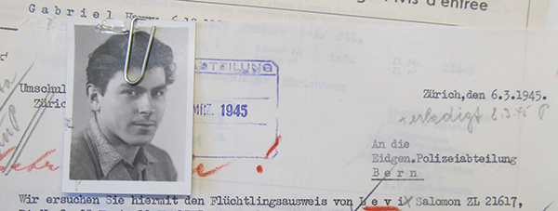

-------------------------------------------------------------------

Sa 10. Nov 2018, 16 Uhr, Jüdisches Museum Hohenems
Ausrufung der Republik Europa
The European Balcony Project
In ganz Europa und auch vom Balkon des Jüdischen Museums Hohenems
Am 10. November um 16.00 Uhr wird von unzähligen Balkonen, Bühnen und anderen öffentlichen Orten die „Republik Europa“ ausgerufen. Die IG-Kultur Vorarlberg und das Jüdische Museum Hohenems sind dabei.
Das Europäische Projekt besteht, so hat es Jean Monnet, einer der geistigen Väter der Europäischen Union, einmal formuliert, nicht daraus „Staaten zu integrieren, sondern Menschen zu vereinen“. In Zeiten einer beunruhigenden Wiederkehr des Nationalismus, der Wiedererrichtung von Grenzzäunen und einer wachsenden Fremdenfeindlichkeit sind in ganz Europa Menschen, Kultureinrichtungen und politische Initiativen dem Aufruf von Robert Menasse, Ulrike Guerot und Milo Rau gefolgt und haben sich dem European Balcony Project angeschlossen. 100 Jahre nach der Ausrufung der deutschen, bayrischen und österreichischen Republiken nach der Katastrophe des 1. Weltkriegs und 80 Jahre nach den Pogromen der „Kristallnacht“, werden wir wie an unzähligen Orten in ganz Europa, auch vom Balkon des Jüdischen Museums Hohenems die Gründung der Republik Europa verkünden.
Bis heute ist die Europäische Union Spielball nationalistischer Rivalitäten. Jetzt beginnt das Ringen um eine europäische Demokratie, um eine europäische Vielfalt jenseits der Nationen und eine gemeinsame europäische Bürgerschaft.
Junge Menschen aus Vorarlberg – engagiert in Kultur, Bildung und Gesellschaft – werden das Europäische Manifest auf unserem Balkon verlesen und im Anschluss werden wir uns die Freude gönnen, gemeinsam die Europäische Hymne zu singen, u.a. unterstützt von Musikerinnen der tonart Musikschule in Hohenems. Und dann wird im Jüdischen Museum gehörig gefeiert und diskutiert, denn die europäische Zukunft ist voller offener Fragen, gerade dann, wenn wir sie gemeinsam angehen wollen.
Veranstaltungsort:
Jüdisches Museum Hohenems, Villa Heimann-Rosenthal
Schweizer Straße 5, 6845 Hohenems, Tel. +43 (0)5576 73989-0
office@jm-hohenems.at
Mehr über das Projekt: www.europeanbalconyproject.eu
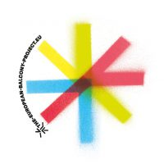

-------------------------------------------------------------------

Do 8. November 2018, 19 Uhr, vorarlberg museum
Vergessene Opfer. NS-Euthanasie im Familiengedächtnis
Impulsreferat von Gerhart Hofer, anschließend Thomas Matt im Gespräch mit Angehörigen von Euthanasieopfern
Die historische Betrachtung der Lebenssituation von Familien mit behinderten Angehörigen ist herausfordernd. Wie konnte es geschehen, dass kranke bzw. beeinträchtigte Menschen plötzlich als gesellschaftliche Bedrohung gesehen wurden? Sie verschwanden einfach, heimlich vergast oder zu Tode gepflegt. Familienschicksale, tief eingeprägt und gleichzeitig vergessen. Scham, Angst und Misstrauen blieben nach der NS-Zeit. Aus dem Verdrängen der Geschichte bildete sich eine schützende Haltung. Sie separierte diese Menschen wieder und verhinderte für weitere Jahrzehnte die Teilhabe am Leben. Dir. Gerhart Hofer von der Kathi-Lampert-Schule für Sozialbetreuungsberufe in Götzis wird in einem Impulsreferat dieses wenig bekannte Dunkel beleuchten. Thomas Matt führt ein Gespräch mit Angehörigen von Euthanasieopfern. Dazu haben sich bereit erklärt Ilse Bechter aus Krumbach, Dkfm. Nikolaus Emerich aus Lauterach, Katharina Hotz aus Bregenz und Dr. Herbert Nägele aus Kennelbach.

Eine Kooperation der Gedenkgruppe Bregenz mit vorarlberg museum, erinnern.at, Johann-August-Malin-Gesellschaft, Jüdisches Museum Hohenems, ÖGB Vorarlberg, Carl Lampert Forum, Renner Institut, Frauenmuseum Hittisau, Pensionistenverband Vorarlberg, Grüne Bildungswerkstatt, Ökumenisches Bildungswerk Bregenz, Bund sozialdemokratischer Akademiker, Pax Christi Vorarlberg, Arbeitsgemeinschaft Christentum und Sozialdemokratie.

Veranstaltungsort:
vorarlberg museum, Kornmarktplatz 1, 6900 Bregenz
Tel. +43 (0)5574 46050, info@vorarlbergmuseum.at, www.vorarlbergmuseum.at

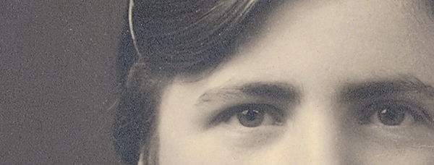

Foto (Ausschnitt): Kathi Lampert, Euthanasieopfer aus Rankweil; Kathi-Lampert-Schule Götzis

-------------------------------------------------------------------

Do 15. Nov 2018, 20.15-22.00 Uhr
Vladimir Vertlib: Viktor hilft
Lesung, anschließend Vladimir Vertlib im Gespräch mit Hanno Loewy

Ein Flüchtlingshelfer, der mit der Vergangenheit konfrontiert wird: Ein sensibel erzählter Roman mit autobiografischen Zügen von Vladimir Vertlib. Viktor ist vor Jahren nach Österreich gekommen, auf der Flucht vor dem Antisemitismus in Russland. Nun versucht er, auf dem Höhepunkt der Flüchtlingswelle in einem Durchgangslager in Salzburg zu helfen. Ständig kehrt die Erinnerung an jene Zeit zurück, als er hier selber fremd war. Dazu kommt die Nachricht einer Jugendfreundin: Ihre Tochter, die übrigens auch seine sei, ist verschwunden. Nachforschungen zufolge macht sie sich in Deutschland für die AfD stark – Viktor begibt sich auf die Suche nach ihr. Mit großer Sensibilität erzählt Vladimir Vertlib in diesem teils autobiografischen Roman von großen Worten und kleinen Gesten, von Hass und Liebe und – vielleicht – Versöhnung.

Vladimir Vertlib, geboren 1966 in Leningrad, emigrierte 1971 mit seiner Familie nach Israel, übersiedelte 1981 nach Österreich, studierte Volkswirtschaftslehre, lebt als freier Schriftsteller in Salzburg. Bei Deuticke erschienen bisher die Romane Zwischenstationen (1999), Das besondere Gedächtnis der Rosa Masur (2001), Letzter Wunsch (2003), Mein erster Mörder (2006), Am Morgen des zwölften Tages (2009) und Schimons Schweigen (2012) und Lucia Binar und die russische Seele, der 2015 auf der Longlist zum Deutschen Buchpreis stand. „Vladimir Vertlib vereint das moderne Schreiben mit jüdischer Erzähltradition und russischer Poesie.“ Doron Rabinovici
Das Buch: Vladimir Vertlib: Viktor hilft Deuticke Verlag 2018, Hardcover, 288 Seiten ISBN 978-3-552-06383-9 ePUB-Format ISBN 978-3-552-06389-1

Eine Veranstaltung des Jüdischen Museums Hohenems im Rahmen der Ausstellung „Sag Schibbolet!“ in Zusammenarbeit mit dem Theater am Saumarkt

Veranstaltungsort:
Theater am Saumarkt, Mühletorplatz 1, 6800 Feldkirch, Tel. +43 (0)5522 72895
office@saumarkt.at, Reservierung und Karten: www.saumarkt.at,

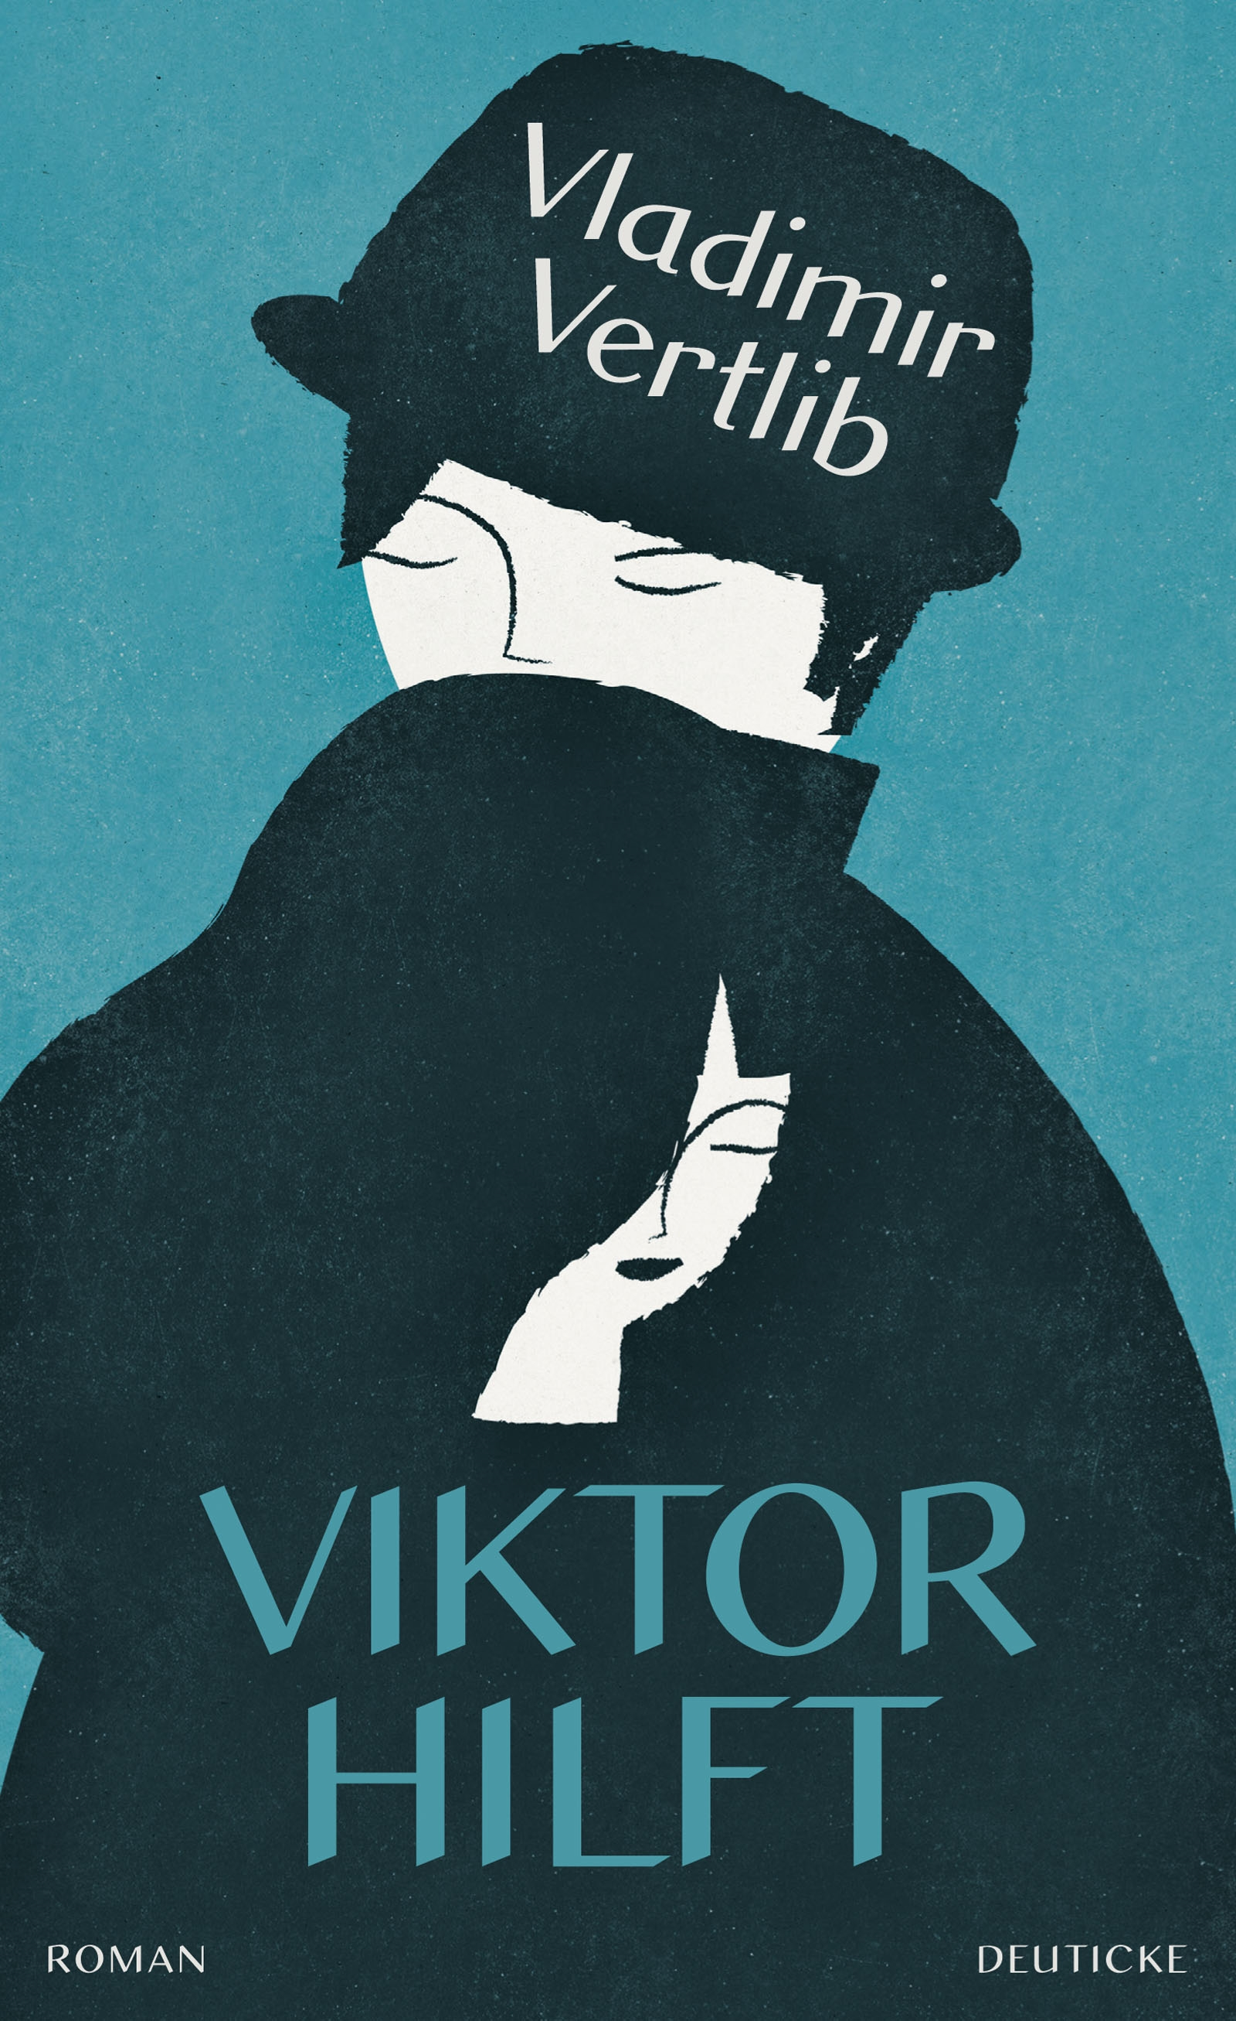

-------------------------------------------------------------------

Sa 17. Nov 2018, 15-17 Uhr, Bahnhof Feldkirch
Flucht und Widerstand im Nationalsozialismus
Eine Fahrradführung durch die Grenzstadt Feldkirch erzählt von Persönlichkeiten und Schicksalen
Von den Kultur Perspektiven 2024 als STARTprojekt ausgewählt, wurde in Zusammenarbeit mit dem Jüdischen Museum Hohenems eine Führung entwickelt, die am 13. Oktober erstmalig in Feldkirch stattfindet. An ausgesuchten Orten der Stadt spüren die Teilnehmenden dabei dem Leben von Grenzgänger*innen nach. Auf dem evangelischen Friedhof in Feldkirch befindet sich der Grabstein der Wiener Jüdin Hilda Monte-Olday. Die Inschrift erinnert an die „unvergessliche Genossin“, die „im Dienste der sozialistischen Idee“ lebte und starb. Als Kurierin für die österreichische Untergrundregierung und den amerikanischen Geheimdienst unterwegs, wurde sie knapp vor Kriegsende an der Grenze zu Liechtenstein gestellt und erschossen. Hilda Monte-Olday reiht sich damit in eine Geschichte von Wiederstandskämpfer*innen ein, die unter hohem Risiko versuchten die Nationalsozialisten zu bekämpfen. Gleichzeitig versuchten politische Verfolgte und jüdische Flüchtlinge sich in die Schweiz zu retten. In einer Grenzstadt verbinden sich Flucht und Widerstand. Fluchtwege werden zu Routen für den organisierten Widerstand und Fluchthelfer*innen zu Verbündeten.
Mit dem Fahrrad werden bei dieser Stadtrundfahrt in Feldkirch den Geschichten der Grenzgänger*innen nachgespürt. Aufgezeigt werden Schicksale der Vielen, die es nicht schafften und in die Maschinerie der NS-Justiz gerieten. Gleichzeitig wird der Frage nachgegangen, wie sich österreichischer Widerstand organisierte.

Eine Veranstaltung des Jüdischen Museums Hohenems in Kooperation mit Kultur Perspektiven 2024 Information

Bei starkem Regen wird die Führung auf den 24. November 2018 verschoben. Fahrräder können nach Voranmeldung gegen eine Gebühr von € 8,- am Bahnhof Feldkirch ausgeliehen werden.
Anmeldung ist erforderlich: T +43 (0)5576 73989 0, office@jm-hohenems.at
Treffpunkt Bahnhof Feldkirch, vor dem Schriftzug Carl Zuckmayers (Bahnsteig 1) Kosten € 8,-/5,- ermäßigt

Veranstaltungsort:
Bahnhof Feldkirch, Bahnhofstraße 40-42, 6800 Feldkirch
Bahnsteig 1, vor dem Schriftzug Carl Zuckmayers

Foto: (c) Montforthaus Feldkirch GmbH, Magdalena Türtscher

-------------------------------------------------------------------

Di 20. Nov 2018, 20.15 Uhr, Palace St. Gallen
Mi 21. Nov 2018, 19.30 Uhr, Seminarraum Jüdisches Museum
Grenzen. Räumliche und soziale Trennlinien im Zeitenlauf
Buchvorstellung und Gespräch mit Andrea Komlosy (Wien)

Seit dem Fall des Eisernen Vorhangs triumphierte über lange Jahre die Ideologie der Grenzenlosigkeit: die von den staatssozialistischen Regierungen gezogenen Barrieren zum Westen waren endlich weg, innerhalb der EU-Schengenstaaten folgte die Aufhebung der Binnengrenzen, bald würde es überhaupt keine Grenzen auf der Welt geben. Seit einigen Jahren kippt die proklamierte Grenzenlosigkeit. Sie hat dem Ruf nach Wiedererrichtung von Grenzen Platz gemacht: gegenüber den in der EU und den USA Zuflucht suchenden MigrantInnen, gegenüber chinesischen Firmenübernahmen, gegenüber einer angeblichen „Islamisierung“ der europäischen Gesellschaft u.v.a.m.
Vor diesem Hintergrund vertieft sich der Riss auch in den Wohlfahrtsgesellschaften des globalen Nordens. „Grenzen zu“, verlangen die einen, „No border“, skandieren die anderen. Hinter den unterschiedlichen Ideologien verbergen sich handfeste Interessen: von Unternehmerseite wird die Deregulierung des Arbeitsmarktes begrüßt; die neue Mittelschicht freut sich über die Multikulturalisierung der Gastronomie und die kostengünstige Verfügbarkeit häuslicher Dienste; die alte Arbeiterklasse, die von der Konkurrenz am Arbeitsmarkt bedroht ist, hofft, dass höhere Grenzzäune die Unerwünschten abhalten.

Andrea Komlosy, geboren 1957 in Wien, ist Professorin am Institut für Wirtschafts- und Sozialgeschichte der Universität Wien. Sie arbeitet zu Themen der Globalgeschichte und ihrer Verflechtung mit regionalen Beziehungen. In ihrem jüngst erschienenen Buch Grenzen. Räumliche und soziale Trennlinien im Zeitenlauf (Verlag Promedia, Wien 2018) argumentiert sie gegen die Stilisierung der Grenze zum Wunschbild oder zum Feindbild an. Sie zeigt die Entwicklung von Grenzen und deren wechselhaften Gebrauch im Laufe der Geschichte auf und lotet damit sowohl das Herrschaftspotenzial als auch das Schutz- und Befreiungspotenzial von Grenzen aus.

Eine Veranstaltung im Rahmen der Ausstellung „Sag Schibbolet!“ in Zusammenarbeit mit dem Palace St. Gallen

Veranstaltungsorte:

Palace
Zwinglistr. 3 Blumenbergplatz, 9000 St. Gallen kontakt@palace.sg, Information: www.palace.sg,
Seminarraum Jüdisches Museum Hohenems
Marktstraße 7, 6845 Hohenems
Tel. 05576 73989 0
office@jm-hohenems.at,

-------------------------------------------------------------------

Mi 28. Nov 2018, 19.30 Uhr, Spielboden Dornbirn
Pre-Crime
Filmvorführung

Dokumentation, D 2017, 90 min., Deutsche Fassung, Buch und Regie: Matthias Heeder, Monika Hielscher Kamera: Sebastian Bäumler, Schnitt: Christoph Senn

Wir wissen, du wirst ein Verbrechen begehen. Du weißt es nur noch nicht.

Eine Software, die voraussagt, wo und wann ein Verbrecher zuschlägt. Was nach einem Science-Fiction-Szenario im Stil von MINORITY REPORT klingt, ist in Städten wie Chicago, London oder München längst Realität. Und ob wir gefährlich sind oder nicht, wird schon heute von Polizeicomputern entschieden. Predictive Policing nennt sich die Methode und dieses Zukunftsversprechen ist nicht nur ein positives. Big Data dient dabei als Quelle, die wir selbst kontinuierlich mit persönlichen Informationen befüllen.
Da, wo der Film CITIZENFOUR aufhört, geht PRE-CRIME einen Schritt weiter. Die Regisseure Monika Hielscher und Matthias Heeder stellen einige der brennendsten Fragen unserer Zeit: Wie viel Freiheit sind wir bereit aufzugeben für das Versprechen absoluter Sicherheit? Und können wir uns auf das Urteil von Computern und Algorithmen wirklich verlassen? Der Film reist um die halbe Welt und stellt Menschen vor, die täglich mit dieser Technologie arbeiten und sie weiter entwickeln. Aber auch Menschen, die zu den Opfern dieser Technologie wurden. PRE-CRIME zeigt: Die Zukunft hat uns längst eingeholt. Faszinierend und furchterregend zugleich dringen utopische Kontrollszenarien immer mehr in unser Leben ein…

Eine Veranstaltung des Jüdischen Museums Hohenems im Rahmen der Ausstellung „Sag Schibbolet!“ in Zusammenarbeit mit dem Spielboden Dornbirn

Veranstaltungsort:
Spielboden Dornbirn
Färbergasse 15, 6850 Dornbirn, Tel. 0043 (0)5572 21933, spielboden@spielboden.at, Karten und Reservierung: www.spielboden.at,

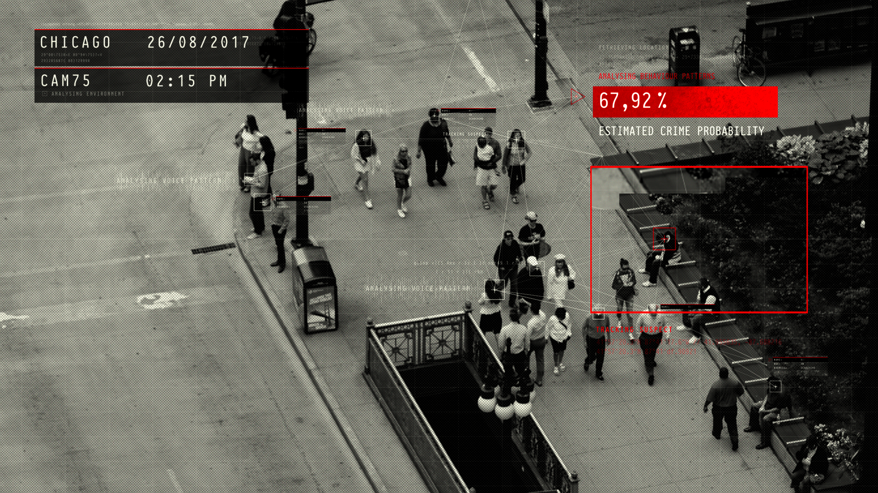
Foto: Filmstill
-------------------------------------------------------------------
Di 11. Dez 2018, 19.30 Uhr, Seminarraum Jüdisches Museum
Willkommen in der Schweiz
Filmvorführung

Regie und Buch: Sabine Gisiger Schweiz 2017,
Dokumentarfilm, 83 min, OF mit dt. UT

Das Dorf Oberwil-Lieli lehnte 2015 die Aufnahme einer Handvoll Flüchtlinge ab. Die Zürcher Filmemacherin Sabine Gisiger ging der Sache auf den Grund – lokal und national. Ein entlarvendes Dokument zur Flüchtlingsbefindlichkeit. Im Sommer 2015 suchen 1 Million Menschen auf der Flucht Schutz in Europa. 40’000 schaffen es bis in die Schweiz, 10 werden vom Kanton Aargau der reichen Gemeinde Oberwil-Lieli zugeteilt. Aber Andreas Glarner, Gemeindepräsident und SVP-Nationalratskandidat, will ein Exempel statuieren. Er weigert sich, in seinem Dorf Flüchtlinge aufzunehmen. Johanna Gündel, Studentin und Tochter eines lokalen Gemüsebauern, organisiert mit der IG Solidarität den Widerstand gegen diese Nein-Politik. Derweil steigt der Gemeindepräsident prompt zum Nationalrat und Migrationschef der SVP auf. Die Grüne Aargauer Regierungsrätin Susanne Hochuli, die für die Unterbringung der Asylsuchenden zuständig ist, befürchtet, dass uns Ängste und ideologische Debatten davon abhalten, kluge Lösungen zu finden. Ausgehend von den Ereignissen in Oberwil-Lieli erzählt «Willkommen in der Schweiz» gleichnishaft von der Schweiz in Zeiten der sogenannten Flüchtlingskrise davon, was dieses Land in der Mitte Europas war, sein will oder werden könnte.

Sabine Gisiger absolvierte von 1980 bis 1987 an den Universitäten Zürich und Pisa ein Studium in Geschichte, das sie mit einem Doktortitel abschloss. Von 1988 bis 2013 arbeitete sie regelmässig als Reporterin beim Schweizer Radio und Fernsehen im In- und Ausland, vor allem für die „Rundschau“. Seit 1990 arbeitet sie als freischaffende Dokumentarfilmerin und seit 2002 unterrichtet sie als Dozentin für Dokumentarfilm an der Zürcher Hochschule der Künste und an der HSLU Luzern.

Pressestimme
„…Spannend, aber sachlich, ohne Polemik, aber mit viel Empathie. Gisiger wollte, so ihr Anspruch, «lakonisch hinsehen» und «nicht aufgeregt sein». Das ist ihr trefflich gelungen.“ Rolf Breiner, www.cineman.ch

Eine Veranstaltung des Jüdischen Museums Hohenems im Rahmen der Ausstellung „Sag Schibbolet!“

Veranstaltungsort:
Seminarraum Jüdisches Museum Hohenems
Marktstraße 7, 6845 Hohenems
Tel. 05576 73989 0
office@jm-hohenems.at,

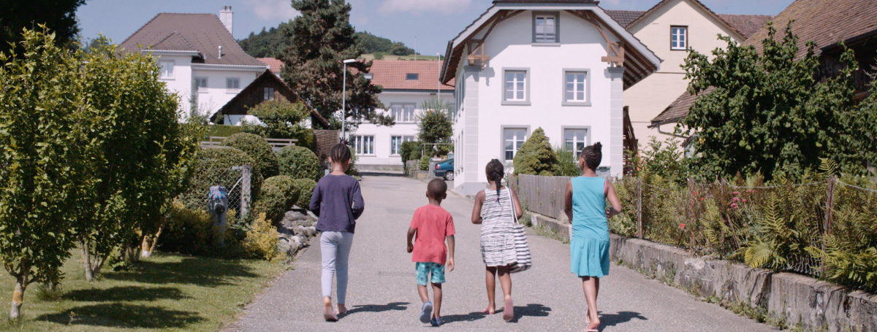

Foto: Filmstill

-------------------------------------------------------------------

Do 13. Dez 2018, 19 Uhr, Kunsthaus Bregenz
Talks on Music and the Arts: Lawrence Abu Hamdan
Im Gespräch mit KUB Direktor Thomas D. Trummer
Bei Talks on Music and the Arts, einer Serie öffentlicher Gespräche und Performances, sind vier internationale Künstler/innen im KUB zu Gast. Im Gespräch mit KUB Direktor Thomas D. Trummer erörtern sie die Bedeutung von Musik, Klang und Stille, aber auch die der Medien in ihren eigenen Arbeiten und in der zeitgenössischen Kunst. Nach der achtstündigen Performance von Samson Young, der Grenzen sprengenden School of Narrative Dance von Marinella Senatore und dem spektakulären Auftritt von Tarek Atoui schließt Lawrence Abu Hamdan die Serie im November ab.
Der jordanische Künstler (*1985 Amman, Jordanien) beschäftigt sich als »Klangermittler« mit der politischen Dimension von Sprache und Dialekten. Als Experte verschiedenster Dialekte war Abu Hamdan als Berater für Flüchtlingsorganisationen tätig. In seinen Installationen und Performances verbindet er seine sprachlichen Forschungen mit Kunst. Abu Hamdans Werke finden sich u. a. in den Sammlungen des MoMA, New York, Centre Pompidou, Paris, und der Tate Modern, London. Im KUB spricht er über das Politische in der Kunst und die Schönheit von Sprache.
Eine Veranstaltung des Kunsthaus Bregenz in Zusammenarbeit mit dem Jüdischen Museum Hohenems. Arbeiten von Lawrence Abu Hamdan sind in der Ausstellung „Sag Schibbolet! Von sichtbaren und unsichtbaren Grenzen“ noch bis 17. Februar 2019 zu sehen.
Die Talks on Music and the Arts finden auch online auf www.kunsthaus-bregenz.at, YouTube und Facebook statt.
Veranstaltungsort:
Kunsthaus Bregenz
Karl-Tizian-Platz, 6900 Bregenz, Tel. 0043 (0)5574 48594-0
kub@kunsthaus-bregenz.at, www.kunsthaus-bregenz.at,
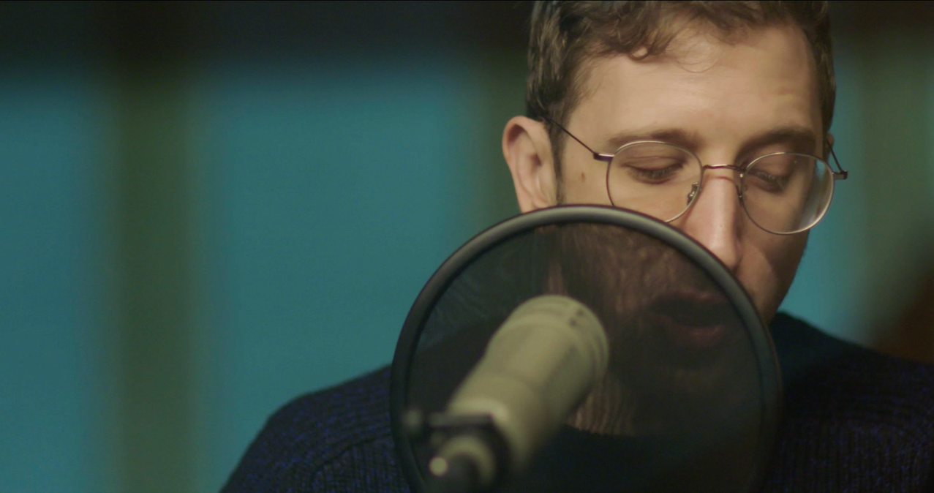

Foto: © Lawrence Abu Hamdan

-------------------------------------------------------------------

Ausstellung

Sag Schibbolet!
Von sichtbaren und unsichtbaren Grenzen
18. März 2018 bis 17. Februar 2019

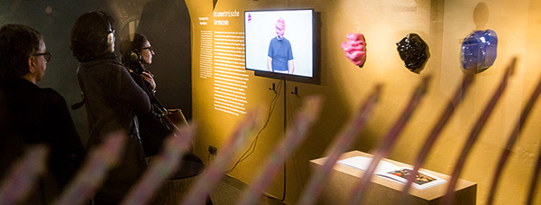

Eine Ausstellung des Jüdischen Museums Hohenems
In Zusammenarbeit mit dem Jüdischen Museum München
Kuratiert von Boaz Levin
Während man von Globalisierung und internationaler Gemeinschaft spricht, werden überall in der Welt neue Grenzzäune und Mauern errichtet: um Staaten, besetzte Territorien und exklusive Wohnsiedlungen, zwischen öffentlichem und privatem Raum, Erlaubtem und Unerlaubtem. Manche dieser Grenzen sind durchlässig und andere tödlich, manche sichtbar gezogen und andere durch kulturelle Codes, Sprachtests oder biometrische Verfahren bewehrt. Grenzen entscheiden über Leben und Tod, "Identität" und "Fremdheit", Zugehörigkeit und Ausschluss. In dieser Ausstellung sind internationale Künstler dazu eingeladen, Grenzen in aller Welt kritisch zu betrachten.

Mehr Information zur Ausstellung
Pressematerial zum Downloaden

-------------------------------------------------------------------

Öffentliche Führungen
im Dez 2018 / Jan 2019

Sa 17. Nov, 15-16 Uhr
Steine der Erinnerung
Ein Rundgang über den Jüdischen Friedhof, Öffentliche Führung mehr

So 2. Dez 2018, 10-11 Uhr
So 6. Jan 2019, 10-11 Uhr
Dauerausstellung und Jüdisches Viertel
Öffentliche Führung mehr

So 2. Dez 2018, 11.30-12.30 Uhr
Sa 15. Dez 2018, 15-16 Uhr
So 6. Jan 2019, 11.30-12.30 Uhr
Sa 19. Jan 2019, 15-16 Uhr
Öffentliche Führung durch die aktuelle Ausstellung
Sag Schibbolet! Von sichtbaren und unsichtbaren Grenzen mehr

Alle Führungen

-------------------------------------------------------------------

Kontakt

Jüdisches Museum Hohenems, Villa Heimann-Rosenthal
Schweizer Straße 5, 6845 Hohenems
Tel. +43 (0)5576 73989, E-Mail: office@jm-hohenems.at
Geschäftsführender Direktor: Dr. Hanno Loewy

Öffnungszeiten Museum & Café:
Dienstag bis Sonntag 10-17 Uhr und an Feiertagen
Bibliothek: Dienstag bis Freitag 10-12 Uhr und 14-16 Uhr

www.jm-hohenems.at | Facebook | YouTube | Instagram

Der Newsletter des Jüdischen Museums Hohenems informiert Sie über Ausstellungen, Veranstaltungen und sonstige Aktivitäten des Jüdischen Museums Hohenems oder des Vereins zur Förderung des Jüdischen Museums Hohenems.
Falls Sie den Newsletter nicht mehr erhalten wollen, melden Sie sich bitte hier ab: Newsletter-Abmeldung.

